
Berthoulat Rémi
Sanchez Arnaud
Thévenoux Rémi
Werlen Maxime
Date de création | 03/01/09 | Version | 1
Date de dernière modification | 09/01/09 | Révision | 47
Titre | Automatisation d'un système de production
Sujet | Bilan du projet
Mots-clés | bilan, PC5, avancement, produits, défauts
Validé
Pensez à mettre à jour les propriétés du document pour que le cadre de suivi soit automatique généré. Renseignez le titre, le sujet, les mots clés et un commentaire si nécessaire. Mettez à jour manuellement le numéro de version en cas de modification majeure. Ce post-it n'apparait pas à l'impression.
Automatisation d'un système de production
Bilan du projet
Table des matières
I - Introduction 3
a . Présentation du dossier 3
b . Utilité du dossier 3
II - Participants 4
a . Membres du groupe 4
Arnaud Sanchez 4
Maxime Werlen – Chef de projet 4
Rémi Berthoulat 4
Rémi Thévenoux 4
b . Répartition des charges 4
III - Bilan des phases du projet 5
a . Initialisation 5
b . Expression des besoins 6
c . Définition de l'architecture de référence 7
d . Étude 8
e . Élaboration du business plan 8
f . Bilan 9
IV - Identifications des produits 10
a . Dossier d'initialisation 10
b . Dossier d'assurance qualité 10
c . Dossier d'expression des besoins et plan d'urbanisation 10
d . Dossier de l'architecture applicative 10
e . Dossier de l'architecture technique 10
f . Spécifications EDI (Échange de Données Informatiques) 10
g . Business plan 11
h . Bilan 11
V - Dates de contrôle 12
a . Déroulement des séances 12
b . Déroulements des revues 12
Revue intermédiaire 12
Revue finale 12
VI - Défauts détectés et actions correctives 13
a . Gestion des rythmes de travail 13
« Just-In-Time » 13
Disponibilité variable des membres 13
Réunion de travail 14
b . Différences entre planning prévisionnel et réel 14
VII - Conclusion 15

Introduction

Présentation du dossier
Ce dossier de bilan permettra de donner les informations importantes de ce projet du point de vue gestion de projet. Il mettra en évidence les écarts entre le plan de charge originel et le bilan des charges. Enfin il mettra en exergue les difficultés rencontrées pour pouvoir capitaliser l'expérience acquise. Il est rédigé à la fin du projet.

Utilité du dossier
Outre son aspect informatif pour la MOA, le dossier permet de comparer les prédictions du plan de charge prévisionnel avec le réalisée. Chaque déviation devra être expliquée et analysée. Il faudra voir quel a été l'impact de l'analyse de risque sur ces déviations. Ces incidents ont-ils été prévus ? L'important est de tirer les conséquences de incidents pour éviter qu'ils se reproduisent.

Participants

Membres du groupe

Arnaud Sanchez
Responsable du dossier du choix du réseau. Il s'est également occupé d'une partie des tâches concernant la spécification de l'atelier et du dossier d'aide au choix technologique

Maxime Werlen
Responsable qualité du projet, il a rédigé les « best pratices » ainsi que le plan d'assurance qualité. Il a été responsable du dossier de spécification et a participé à la validation de l'ensemble des documents.

Rémi Berthoulat
Chef de projet, je me suis occupé des tâches de gestion de projet : initialisation, suivi de l'équipe, relecture des dossiers, mise en place de la gestion du temps, des tâches, du svn. J'ai également rédigé le dossier de découpage et le dossier de synthèse.

Rémi Thévenoux
Responsable du dossier de conception détaillée, il a travaillé régulièrement tout au long du projet. Il est à l'origine du logo d'am2r-Conseil. Il a réalisé l'ensemble de l'architecture technique ainsi qu'une partie du dossier d'aide au choix technologique

Répartition des charges
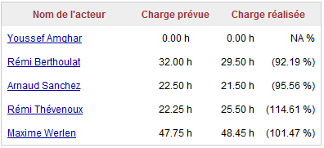
La répartition du travail dans l'équipe a été assez peu homogène. L'équipe étant stable sur de nombreux projets, l'équilibrage se fait entre les différents projets. C'est pour cela que certaines personnes ont par moment du réduire leur disponibilité pour prendre en charge un autre projet qui nécessitait son attention.
Voici la répartition des charges entre les différents acteurs du projet. On peut remarquer que les dérives personnelles sont assez faibles. Elles varient de -8 à +15 %.

Bilan des phases du projet
Pour faire le bilan des phases du projet, nous allons utiliser le planning détaillé réalisé par semaine. Vous pouvez voir à droite la légende de ces schémas. Les cases colorées montrent les semaines pendant lesquelles la tâche aurait du être réalisée, la couleur indique l'état de la tâche. (généralement terminée, donc en vert). Le trait central indique la période pendant laquelle la tâche a été réalisée. Une bonne correspondance entre les cases vertes et les traits indique un bon suivi des prévisions, les dépassements mettent en évidence les dérives.

Initialisation
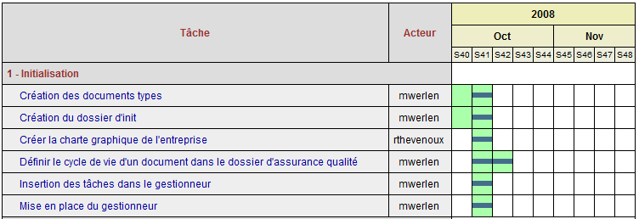
La phase d'initialisation s'est très bien déroulée. Le projet a eu un peu de mal à démarrer mais s'est déroulée dans les temps. Aucun retard n'a été pris sur cette phase.

Expression des besoins
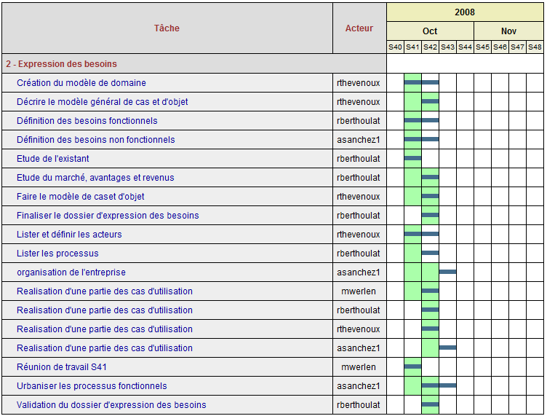
La phase d'expression des besoins a vu le phénomène de « Just-in-time » se mettre en place, l'équipe a commencé à attendre le dernier moment pour valider les tâches nécessaires. L'ordonnancement des tâches n'était alors plus respecté. Ce mode de fonction va se poursuivre jusqu'à la fin du projet. On ne constate toutefois aucun retard sur les validations des documents. Tout les livrables sont rendus à temps.

Définition de l'architecture de référence
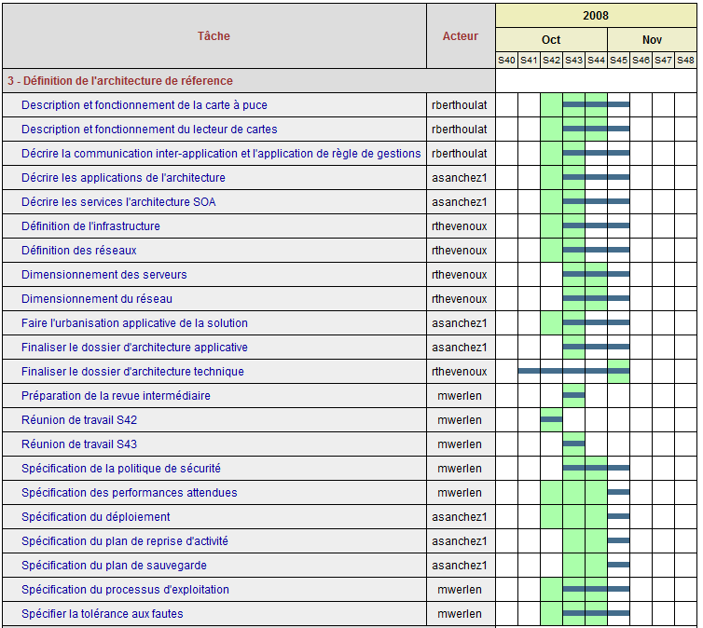
Encore une fois, le même phénomène de « Just-In-Time » est observé sur le projet. La charge de travail est importante, l'équipe ne prend pas la mesure du travail a réaliser et attend la dernière minute. L'un des livrables a été rendu à temps, le second a été décalé suite à l'indisponibilité d'un membre du groupe responsable du livrable qui était malade. Nous reviendrons sur ce retard plus loin dans ce document.

Étude
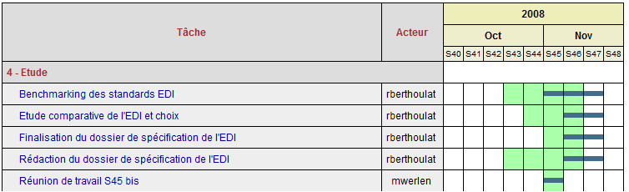
A cause de la charge de travail importante, l'étude n'a pu démarrer aussi tôt que prévu. La réalisation s'est retrouvée décalée de quelques jours. Le livrable a tout de même pu être rendu à temps.

Élaboration du business plan
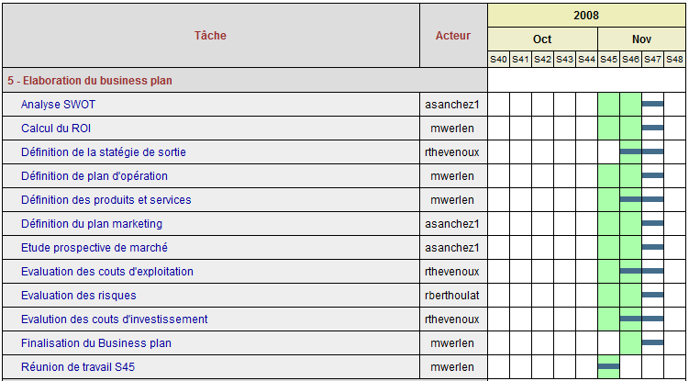
Le business plan a été décalé par rapport au planning prévisionnel. En effet, au début du projet, la date de rendu était inconnue. Lorsque l'on a eu connaissance de la date de rendu du livrable, nous avons échelonné notre travail jusqu'à échéance, ce qui explique cette dérive observable sur le tableau ci-dessus.

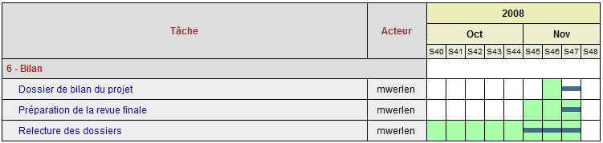
Bilan
La phase de bilan s'est déroulée sans problème. Le planning prévisionnel comporte une erreur : il n'est pas possible de finir le bilan avant le projet.

Identifications des produits
Tous les dossiers ont été réalisé selon les plans prévus initialement. Aucune tâche n'a été abandonnées par manque de temps. Tous les dossiers ont donc la qualité prévue initialement.

Dossier d'initialisation
Dossier livré à temps. Il aurait été intéressant de pousser un peu plus loin l'analyse des risques. Le planning et la définition des tâches a été pénalisée par une faible expérience de ce type de projet. Les détails du projet devenant de plus en plus flou avec l'augmentation de la complexité des dossiers.

Dossier d'assurance qualité
L'accent a été mis par le responsable qualité sur le dossier d'assurance qualité. Plusieurs « best practices » ont été réalisées (analyse des risques, analyses des alternatives et gestion d'un document). Les modèles de documents ont permis une appréciable unification des livrables.

Dossier d'aide au choix de l'architecture industrielle
Ce dossier s'est déroulé sans problèmes majeurs. Il a permis à l'équipe de rentrer dans le vif du sujet. C'est le début du fonctionnement « Just-In-Time » de l'équipe.

Dossier de spécification détaillée
Ce dossier a été rapidement réalisé grâce à l'attrait de l'un des membres du groupe pour l'urbanisation. Il a été rendu quelques jours en retard à cause de l'indisponibilité pour maladie de l'un des membres. Aucun problème à signaler sur le dossier, il a permis d'éclaircir certains points de fonctionnement.

Dossier de conception détaillée

Dossier de découpage en sous-projets

Dossier de choix d'un réseau local

Synthèse

Bilan
Le bilan, réalisé en même temps de que la revue finale permet de reprendre point par point le déroulement de ce projet. Le but, comme expliqué dans le dossier d'initialisation est de capitaliser l'expérience acquise lors de ce projet.

Réunions

Déroulement des séances de travail
Les séances de travail commencent habituellement par un point d'avancement du projet. J'expose les objectifs de la séance de travail ainsi que ceux des prochains jours. Les tâches sur lesquels il faut mettre la priorité, l'ordonnancement des tâches, un rapide descriptif de ce qui est attendu et une date de réalisation. J'essaye dans la mesure du possible d'expliquer la date de rendu, si les membres de l'équipe ne comprennent pas pourquoi il faut rendre un document à une certaine date il ne le feront pas, ils attendront la date limite qu'ils se sont fixé et qui correspond généralement à la date de rendu du livrable.
Les membres du groupe sont ensuite censés discuter des problèmes rencontrés par chacun sur le projet. On essaye de discuter pour se mettre d'accord sur le contenu de chaque partie pour l'un d'entre nous puisse le rédiger sans être en contradiction avec les autres.
La séance fait l'objet d'un compte-rendu rapide. Ce compte rendu donne les informations à ne pas oublier : l'avancement, les objectifs et les assignations de tâches.

Déroulements des revues

Revue intermédiaire

Revue finale : 10 minutes pour convaincre

Défauts détectés et actions correctives

Gestion des rythmes de travail

« Just-In-Time »
Le rythme « Just-In-Time » de l'équipe est défini par un travail réalisé lors des derniers jours avant le rendu d'un livrable. Ce n'est que lorsqu'un livrable doit être finalisé que les membres du groupe commencent à travailler dessus. Les tentatives de prévision des tâches permettant de laisser du temps à chacun pour réaliser son travail sont vaines.
Ce phénomène à pour conséquence de pénaliser les membres ayant des tâches nécessitant le travail d'autres personnes. Si les personnes prennent du retard sur le planning prévisionnel et rendent leur travail juste avant la date de rendu du livrable, la personne nécessitant cette partie se voir contraindre de travailler à certaines périodes qu'elle ne souhaitait peut-être pas dédier à cette activité.
Pour résoudre ce problème, j'ai du expliquer régulièrement les dates de rendu imposé à chaque partie et leur montrer les conséquences des retards. Il m'a toutefois été de temps à autre nécessaire de hausser le ton pour faire comprendre qu'il était véritablement urgent de se mettre au travail. Il ne faut pas que l'indisponibilité de certain entraine des retard pour tout le projet.
Ce phénomène a pas eu pour conséquence le retard de livraison de l'ensemble des livrables. Cependant les vacances ont permis de réaliser toutes les tâches qu'aucune coupe franche ne soit réalisée dans les plans prévus.

Disponibilité variable des membres
Comme expliqué plus haut, les membres du groupe ont une disponibilité assez variable. En effet, nous avons tous des charges associatives importantes :
- Arnaud est président du BdE de l'Insa et, de ce fait, membre du CVA (conseil de la vie associative) qui pendant le mois de novembre et décembre s'occupe de distribuer environ 65 K€ aux associations insaliennes qui en font la demande à travers un dossier de subvention. Cette activité est fortement chronophage.
- Rémi B. est lui aussi au CVA, en tant que membre élu par les associations.
- Rémi T. est président des 24h de l'Insa.
- Maxime est responsable de la communication pour le Gala Insa (7 février 2009) et rédacteur à l'Insatiable.
Les disponibilités des membres de l'équipe sont assez faibles. Ils sont régulièrement en réunion jusqu'à tard le soir, ce qui ne facilite pas l'organisation de réunion. Malgré cela, il faut réussir à s'organiser, ce qui oblige le chef de projet à régulièrement réassigner des tâches, vérifier que chacun pourra correctement effectuer sa mission dans les temps tout en tentant d'équilibre les charges (ce n'est pas parce qu'un membre et disponible qu'il soit tout faire). Il fallait donc être réactif et très régulièrement en contact avec toute l'équipe.

Réunion de travail
Nous nous sommes rapidement rendu compte que l'organisation de la 5IF ne permettait pas de se voir aussi régulièrement qu'il le faudrait pour maintenir une certaine cohérence dans le projet. Nous avons donc décidé d'ajouter des réunions dans notre projet en plus des réunions prévues qui ne permettent pas réellement de discuter (salles trop bruyantes). Nous profitions de ces réunions pour faire le point sur tous les projets et nous mettre d'accord sur les solutions que nous allions proposer.
Ces réunions nous ont permis de nous coordonner efficacement. Sans cela, les tâches d'intégration des différentes parties d'un dossier mettait en évidence de trop nombreuses incohérences.

Différences entre planning prévisionnel et réel
Les différences entre le planning réel et le prévisionnel est assez nuancée. En terme de charge de travail globale, la différence est minime (0,36%). Cette dérive globale presque nulle s'explique par des dérives sur chaque tâche qui se compensent. Sur les 67 tâches qu compte le projet, il y a 25 tâches qui ont été réalisée en autant de temps que prévu. 29 tâches ont été réalisée avec une différence par rapport au prévisionnel inférieur ou égal à 30 minutes. Enfin, 13 tâches ont une différence supérieure à 30 minutes. Ces différences sont généralement dues à des répartitions entre tâches qui ont été mal estimées : la frontière est parfois ténue entre les objectifs de deux tâches proches. Les dérives personnelles ont aussi été analysées. Elles sont assez faibles et varient entre -8 et +14%.
Pour ce qui est des objectifs du projet, toutes les tâches ont été réalisée. Aucune partie n'a été supprimée par manque de temps. A l'exception d'un dossier, tous les livrables ont été rendu en temps et en heure.

Conclusion
Tant d'un point de vue MOE que d'un point de vue management, ce projet est tout à fait satisfaisant. Nous avons réalisé un travail de qualité avec une dérive totale presque nulle. Tous les objectifs que nous nous étions fixés sont donc remplis. Il n'y a pas eu de problème majeur lors de la réalisation. Notre projet nous paraît viable et intéressant.
Le sujet était intéressant et suffisamment complexe pour que l'on ait le besoin de se plonger dedans sans toutefois l'impression de s'y perdre, c'est sans conteste l'un des avantages de ce projet.

